**نبذة تعريفية** 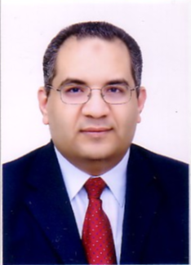

**الأسم : فارس عامر إمام عامر**

**سنوات الخبرة : 31 سنة**

**الوظيفة الحالية : شريك بمؤسسة KPMG حازم حسن – محاسبون قانونيون ومستشارون**

**الخبرات السابقة : مراجعة كبرى شركات الاستثمار والشركات القابضة**

# **القيام بخدمات أعمال الفحص النافي للجهالة لكبرى الشركات**

# **محاضر بالدورات التدريبية المتخصصة بمؤسسه KPMG حازم حسن وعملاءها**

**محاضر بالدورات التدريبية التي تنظمها جمعيه المحاسبين والمراجعين المصرية**

**محاضر بالدورات التدريبية الخاصة بال IFRS Diploma**

# 

**الشهادات المحلية والدولية : بكالوريوس تجارة – شعبة محاسبة – جامعة عين شمس دور 1988**

# **زميل جمعية المحاسبين والمراجعين المصرية**

# **عضو مجمع المحاسبين القانونيون بالولايات المتحدة الأمريكية (AICPA)**

**عضو جمعية الضرائب المصرية**

**عضو لجنه التدريب بجمعيه المحاسبين والمراجعين المصرية**